R E P U B L I K A E K O S O V Ë S

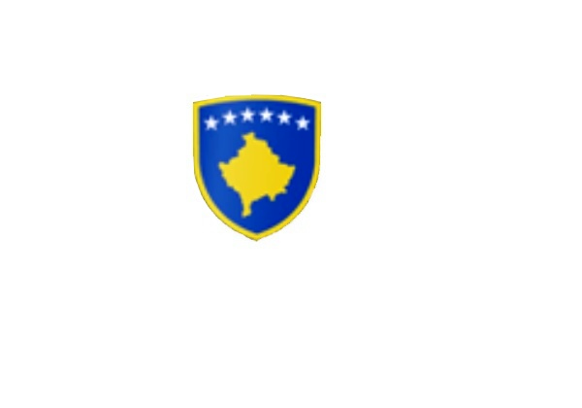

KUVENDI I KOMUNËS NË MALISHEVË

____________________________________________________________________________

Komiteti për Politikë dhe Financa Nr. 02/_561_____ Datë: 21.11.2022

Mbështetur në nenin 52 të Ligjit nr.03/L-040 për Vetëqeverisjen Lokale, në bazë të nenit 27 të Statutit të Komunës së Malishevës , miratuar në mbledhjen e Kuvendit të Komunës së Malishevës me datë: 31.10.2008 (nr.01/871, datë:12.11.2008), nenin 20 pika b, të Rregullores nr.02/175 datë: 31.05.2017 për punën e Kuvendit, Komiteteve, dhe Komisioneve të Komunës së Malishevës.

Kryesuesi i Kuvendit të Komunës së Malishevës me datë: 21.11 .2022

THËRRET

Mbledhjen e –VIII- (tetë) të rregullt të Komitetit për Politikë dhe Financa për vitin 2022, e cila do të mbahet ditën e Enjte me datë: 24.11.2022 duke filluar nga ora 9:45.

Mbledhja do të mbahet në sallën e Kuvendit të Komunës

Ftohet z/zj___________________________ që të marr pjesë në këtë mbledhje.

Për këtë mbledhje propozojë këtë:

RENDI I DITËS

1. Shqyrtimi dhe miratimi i procesverbalit nga mbledhja e kaluar.

2.Shqyrtimi dhe miratimi i Planit të Integritetit.

3. Shqyrtimi dhe miratimi i Draft-Rregullores për organizimin, funksionimin dhe bashkëpunimin e komunës me fshatrat, vendbanimet dhe lagjet urbane.

4. Shqyrtimi dhe miratimi i Planit të punës së Komisionit Komunal të Aksionarëve për ndërmarrjen publike “EKO-Regjioni” SH.A Prizren, njësia në Malishevë.

5.Shqyrtimi i Raportit të Bujqësisë për periudhën Janar-Tetor 2022.

6.Shqyrtimi dhe miratimi i kërkesës nr.06.281 datë: 11.11.2022 e parashtruar nga Drejtoria për Gjeodezi, Kadastër dhe Pronë për miratimin e listës së pronave të paluajtshme të komunës.

7.Shqyrtimi i kërkesave.

8. Të ndryshme.

Malishevë, Nëntor 2022 Kryesuesi i Kuvendit . Argjend Thaçi: . ________________